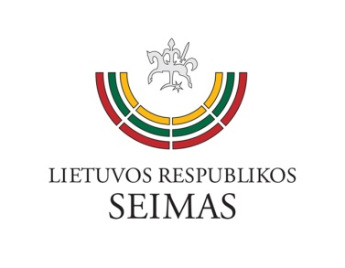
KONFERENCIJA

„ĮVEIKIME ALERGIJĄ IR ASTMĄ KARTU“

PROGRAMA

2017 m. lapkričio 29 d.
Seimo Konferencijų salė (III r. II a.)

Konferencija skirta Savivaldybių gydytojams, sveikatos priežiūros specialistams, ikimokyklinių įstaigų atstovams, gydymo įstaigose dirbantiems specialistams, visuomenei.

10:00–11:00 | REGISTRACIJA
KONFERENCIJOS MODERATORIUS
Seimo narė, Socialdemokratų partijos frakcijos narė Raminta Popovienė

11:00–11:15 | SVEIKINIMO ŽODIS  Svečių sveikinimas
 | PRANEŠĖJAS | TEMA
11:15–11:40 | Lietuvos Sveikatos mokslų universiteto Imunologijos ir alergologijos klinikos vadovė, Prof. Brigita Šitkauskienė | ,,Alergija gali būti pavojinga gyvybei: kaip to išvengti?“
11:40–12:05 | Lietuvos Alergologų ir klinikinių imunologų draugijos prezidentė, Lietuvos sveikatos mokslų universiteto dr. doc. Jūratė Staikūnienė | „Alergijos kelias: nuo odos uždegimo iki astmos“
12:05–12:25 | Alergijos klubo direktorė Vaiva Lukošienė | „Su kokiomis problemomis susiduria alergiškas žmogus? Paciento požiūris.“
12:25:12:45 | Kauno lopšelio - darželio „Klevelis“ direktorė Rasa Raimondas Rumšienė,  Kauno lopšelio - darželio „Klevelis“ konsultacinio – metodinio centro vadovė Inga Žalnerauskienė | „Alergiški vaikai ikimokyklinio ugdymo įstaigoje.“
12:45–13:05 | Sveikatos apsaugos ministerijos Antrinio ir tretinio lygio koordinavimo skyriaus vyriausioji specialistė  Genovaitė Klimienė | ,,Alerginėmis ir imuninėmis ligomis bei sveikatos sutrikimais sergančių pacientų sveikatos priežiūros aktualijos“
13:05–13:15 | DISKUSIJA
13:15–13:30 | KONFERENCIJOS APIBENDRINIMAS
Konferencijos metu gydytojai-alergologai konsultuos kaip teisingai naudotis adrenalino autoinjektoriumi, įvairiais astmos inhaliatoriais.
BŪTINA REGISTRACIJA - – http://www.lrs.lt/registracija

Kontaktinis asmuo
Aurelija Makūnienė
Seimo narės Ramintos Popovienės padėjėja
Tel.: 8 620 96 921
El. p. aurelija.makuniene@lrs.lt

